Колесова Анастасия ИУ7-43

**Лабораторная работа №5**

Исследование мультиплексоров

**ЦЕЛЬ РАБОТЫ**

Изучение принципов построения, практического применения и экспериментального исследования мультиплексоров.

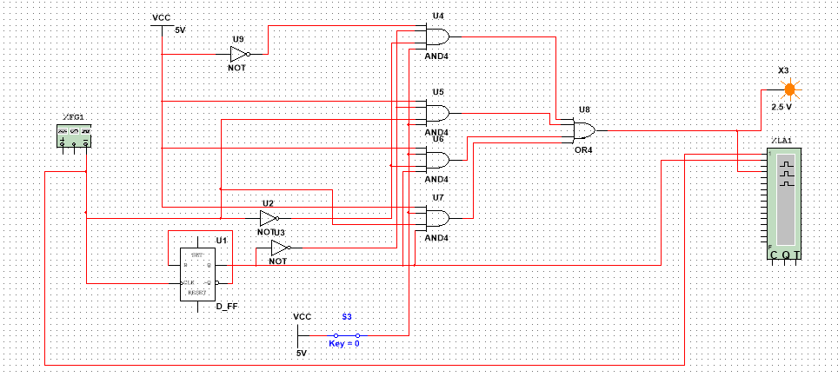**ЗАДАНИЕ 1**

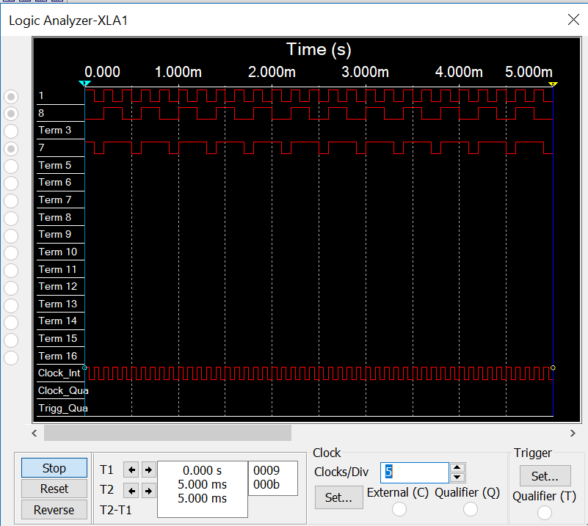

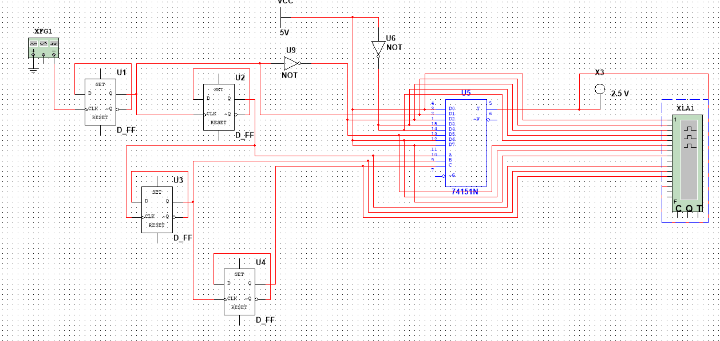**ЗАДАНИЕ 2**

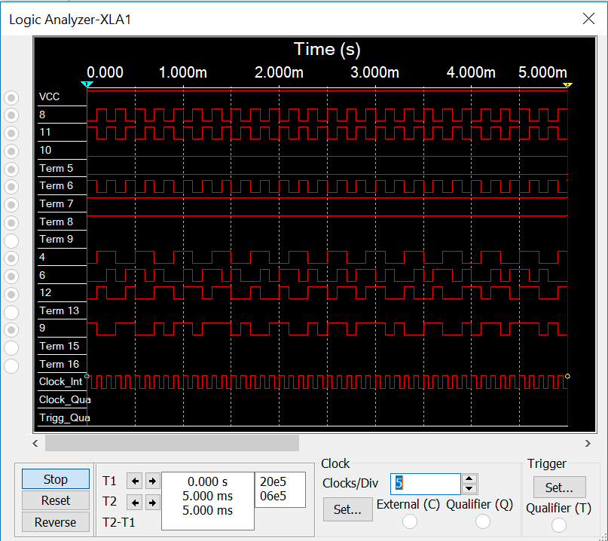

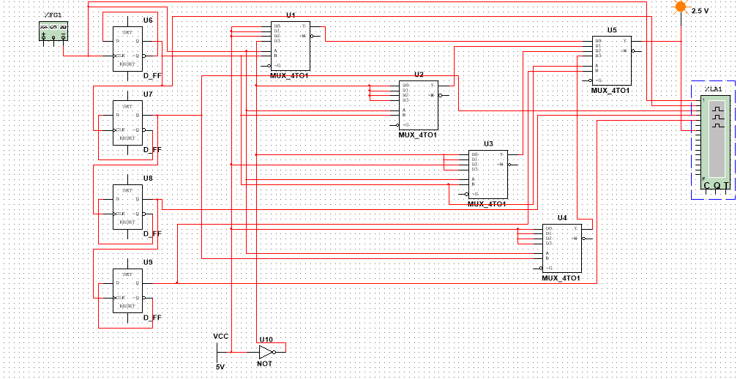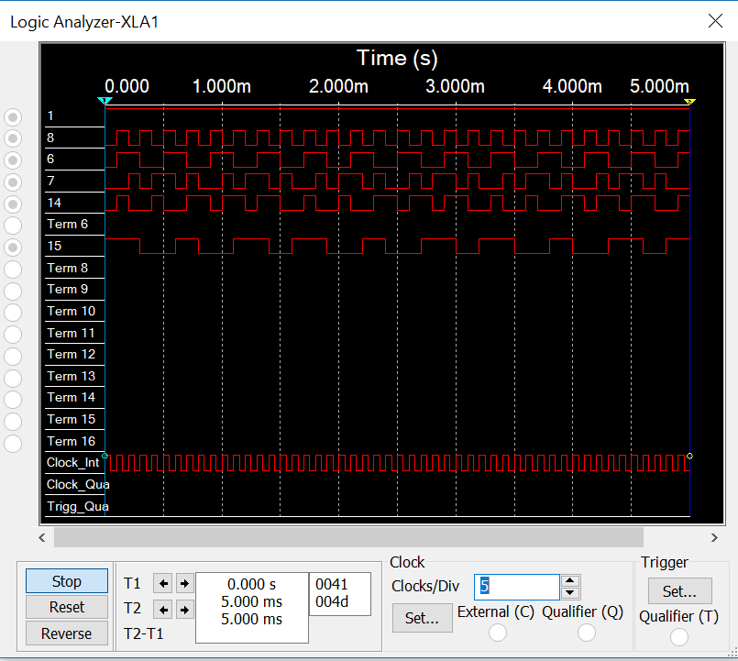**ЗАДАНИЕ 3**